PENJELASAN SOURCE CODE JURNAL 10

MATERI HEAP TREE & HEAP SORT

Nama : Alfian Mohammad Rizki

NIM : 6706213005

Kelas : D3 RPLA 45-04

Link Github Jurnal 10 : https://github.com/Alfnmrz11/Jurnal-10_6706213005_Alfian-Mohammad-Rizki.git

Pada materi kali ini yaitu jurnal 10 yang membahas tentang heap tree dan heap sort untuk mengerjakan case pada jurnal 10 ini saya membuat 2 buah class yaitu yang pertama class heap sort dan yang kedua class main.

Yang dimana pada class main berfungsi untuk menjalankan program yang sudah dibuatpada class heap sort lalu class heap sort tersebut dipanggil pada class main untuk memproses data yang diinputkan oleh user.

**Berikut ini adalah source code dari class Heap Sort :**

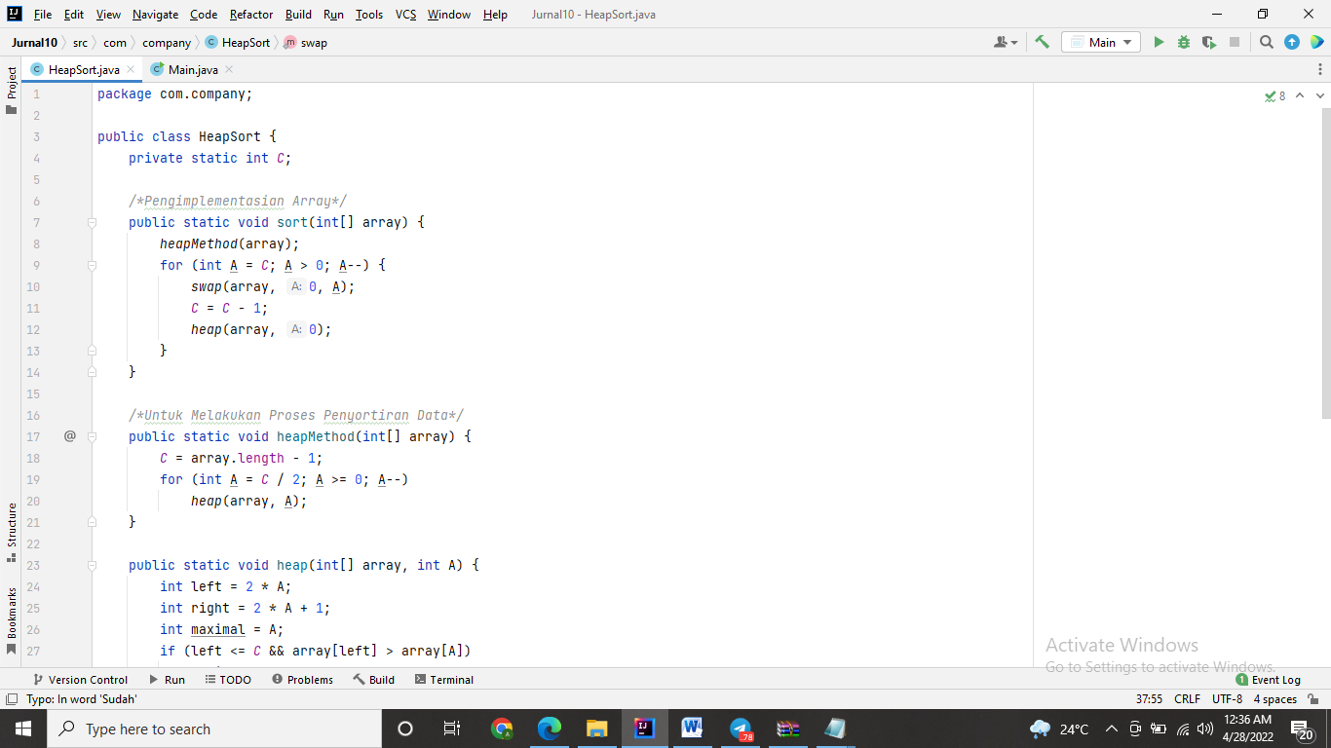

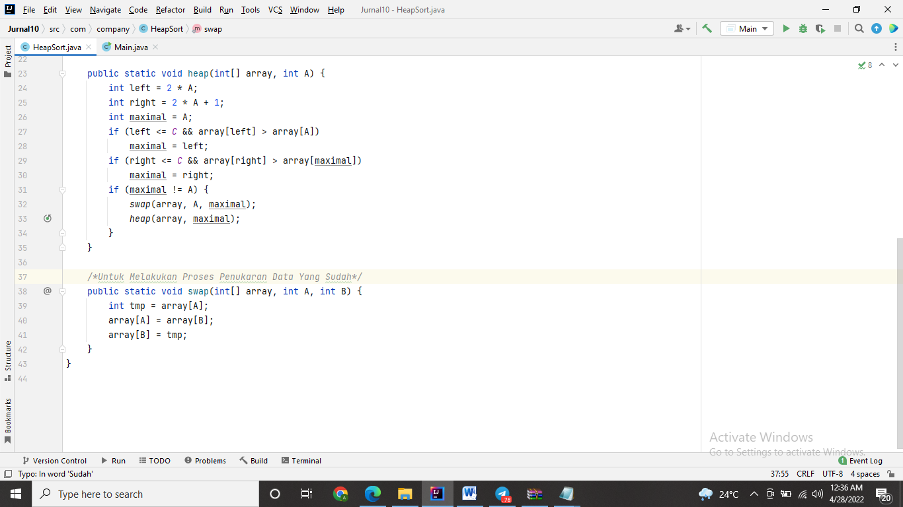

Pada bagian heapsort kita menggunakan pengimplementasian array yang berguna untuk penyimpanan sebuah data dengan tipe data yang sama , selain itu pada class ini juga saya menggunakan method yang berfungsi untuk melakukan penyortiran dan penukaran data.

Method yang digunakan yaitu swap untuk melakukan penukaran data, lalu untuk penyortiran menggunakanmethod heap sort.

Bukan hanya itu saja tetapi saya juga menggunakan perulangan “for” dan “if” untuk melakukan perulangan dan melakukan pengecekan terhadap setiap data yang diproses.

Atau bias dibilang pada bagian heap sort ini adalah sekumpulan proses yang berfungsi untuk melakukan penyortiran data dan pengurutan data yang dimasukkan oleh user.

**Berikut ini adalah source code dari class Main :**

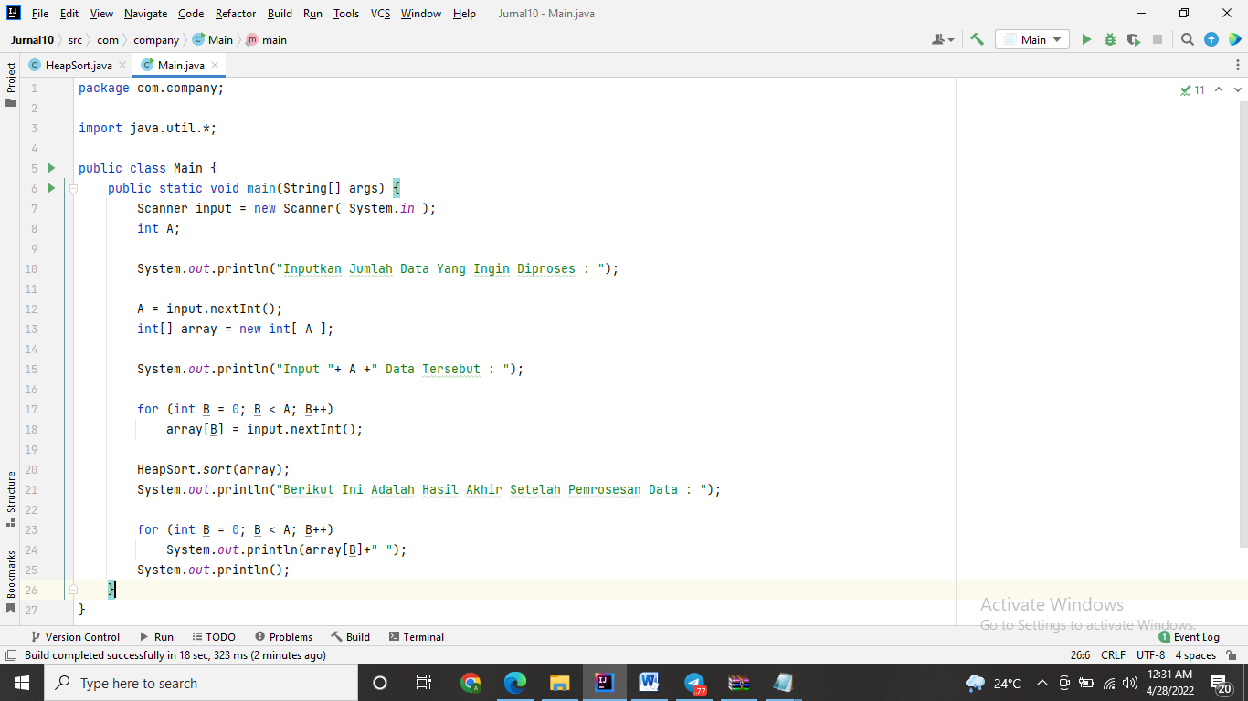

Pada bagian class main ini berfungsi untuk menjalankan keseluruhan code pada bagian heap sort dan sedikit operasi dalam class main. User wajib melakukan penginputan data kemudian data akan diproses dari kombinasi antara class heap sort dan main.

**Berikut ini adalah Output dari program yang saya buat :**

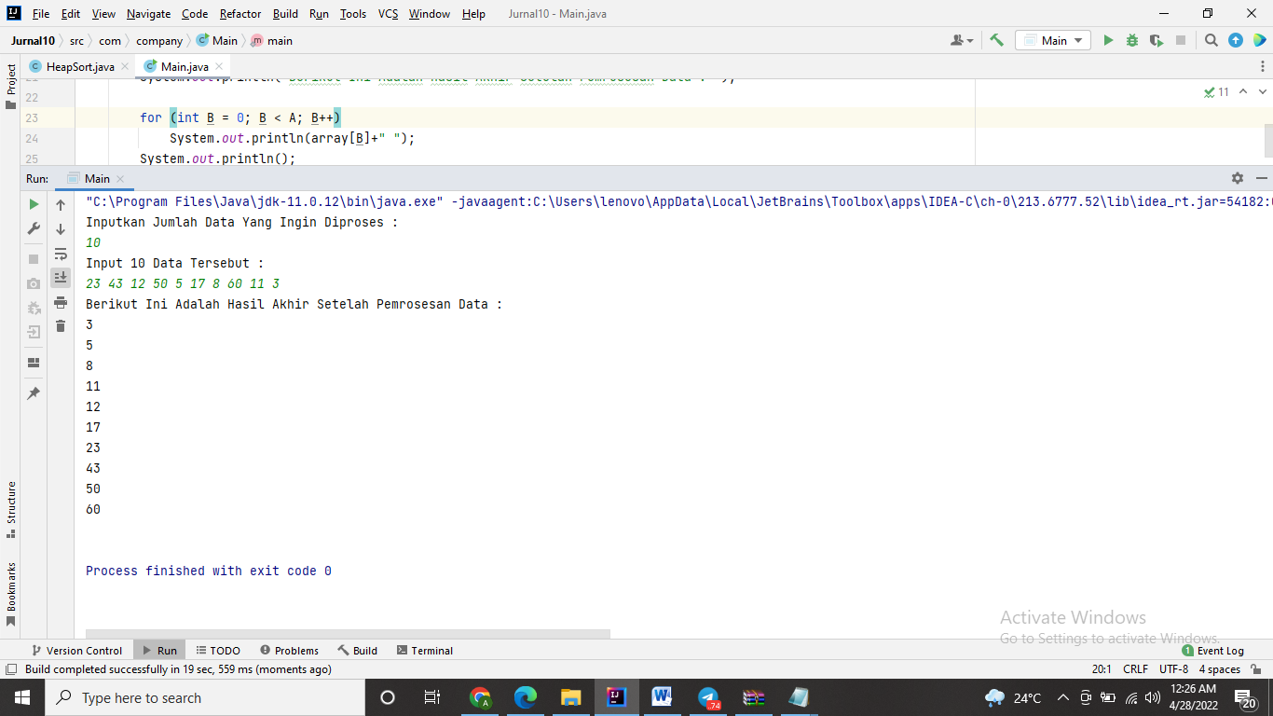

Setelah pemrosesan data maka akan mengahasilkan data yang sudah terurut dari yang terkecil hingga terbesar melalui system penyortiran.